История предприятия
Компания Groglass является высокотехнологичным предприятием, развитие которого началось еще в компании Sidrabe, которая с 1962 года была главным научным центром по нано-материалам в области военной, авиационной и космической индустрии СССР.
После восстановления независимости Латвийской Республики, Sidrabe переориентировала свою деятельность для продолжения разработок в области создания инновационного производственного оборудования для ведущих технологических предприятий мира.
Частный американский капитал-фонд NCH приобрел большую часть долей капитала Sidrabe, а также профинансировал возведение производства Groglass в Латвии.
В 2004 году родилась идея о постройке производства, в 2005 году было завершено производственное технологическое оснащение и уже в 2007 году было начато и само строительство завода. Совсем скоро, в 2008 году, завод Groglass начал свою работу.
Название предприятия
Изначально продукция анти-рефлективного стекла Groglass была предназначена для садоводческой отрасли Голландии, так как сельскохозяйственная
индустрия занимает значимое место в этой стране. Каждый дополнительный процент проникающего света – это дополнительный урожай, измеряемый в килограммах. Например, возводя теплицы из анти-рефлективного стекла, урожай помидоров с каждого квадратного метра в сезон увеличивается на 6-8 килограммов.
Название Groglass было разработано, соединив слово "Grow", связанное с садоводством (с анг.яз. - расти), и "glass" (с анг. яз. - стекло).

От кризиса до возможностей
Когда в 2008 году технологии были внедрены и завод начал цикл производства готовой продукции, отрасль тепличного бизнеса остановилась и завод был вынужден переориентировать производство на рынки более высокого уровня.
Качество производимого продукта абсолютно подходило и соответствовало требованиям качества электронных дисплеев, обрамлению художественных работ или любому другому применению, где требуется отражающее свет стекло наивысшего качества.
Портфолио работ Groglass
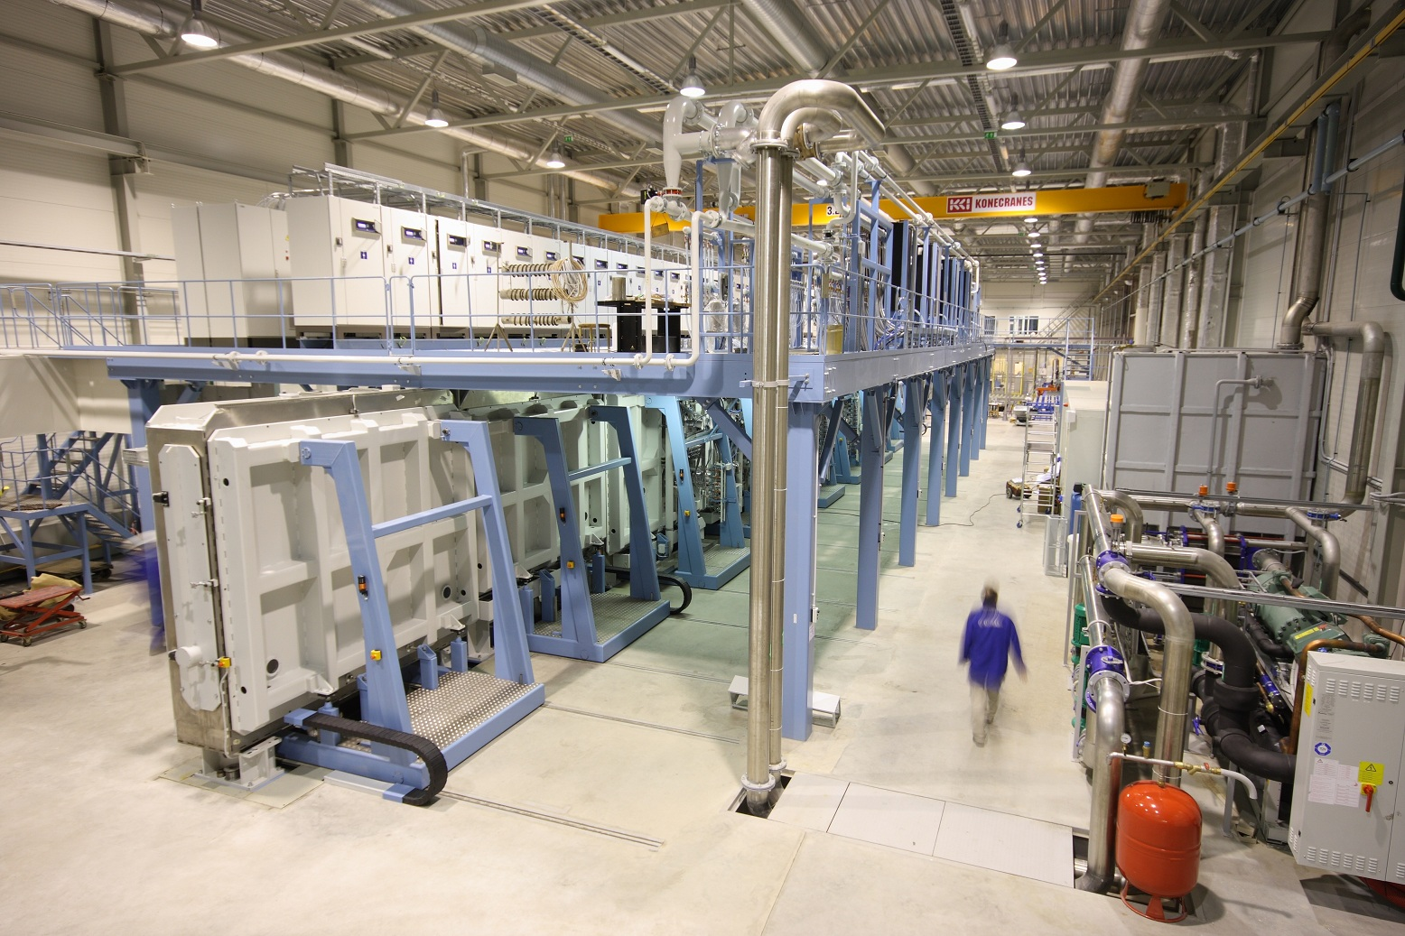- стекло обрамления художественных работ, которое предлагается с разными характеристиками - анти-рефлективное, блокирующее UV излучение, ударостойкое и т.п.;
- стекло для электронных дисплеев, которое уменьшает блики, улучшает точность картинки и обеспечивает лучшую цветовую контрастность;
- архитектурное анти-рефлективное стекло для витрин магазинов и ресторанов, VIP лож на спортивных стадионах и т.д. значительно улучшает прозрачность и видимость, чтобы люди с улицы лучше видели предложение магазина или, сидя в ресторане высотного здания, могли без визуальных помех наслаждаться пейзажем города;
- не отражающее стекло для музейных и магазинных витрин позволяет видеть всецело выставленные объекты, как будто бы стекла и вовсе нет;
- стекло для холодильных витрин в продовольственных магазинах позволяет экономить электроэнергию, а анти-рефлективное стекло обеспечивает отличную видимость продукции;
- анти-рефлективное стекло для приборов освещения, прожекторов на спортивных стадионах или для уличных фонарей, которое обеспечивает экономию электричества и увеличивает яркость освещения;
- стекло для автомобильных дисплеев, для устройств GPS, измерительных приборов, где требуется уменьшенный уровень отражения для качественной и безопасной езды;
- суфлеры наивысшего качества, которые используются на телевидении для обеспечения работы дикторов, когда бегущая строка текста читается диктором так, как будто бы он знает текст наизусть.
Стремительный рост
На момент, когда Groglass поставил в Европу свою первую партию продукции для обрамления художественных работ, на мировом рынке существовало 5 конкурирующих предприятий. Благодаря высокому качеству предлагаемой продукции и конкурентоспособной цене, в период до 2013 года Groglass увеличил свою долю занимаемого рынка в Европе до 60% - 70%. Предприятие продолжает свой рост в области электронных дисплеев, а также в других
секторах. На данный момент Groglass является стабильным лидером на мировом рынке, который предлагает разнообразную продукцию анти-рефлективного стекла для многочисленного применения в разных отраслях.
Более 100 сотрудников Groglass горды видеть продукцию своего предприятия, которое неотъемлемо связано с достижениями высочайшего уровня в Латвии, Европе и во всем мире:
- более 300 "невидимых" витрин для ценных объектов для самого большого Европейского музея после его реновации - The Rijksmuseum;
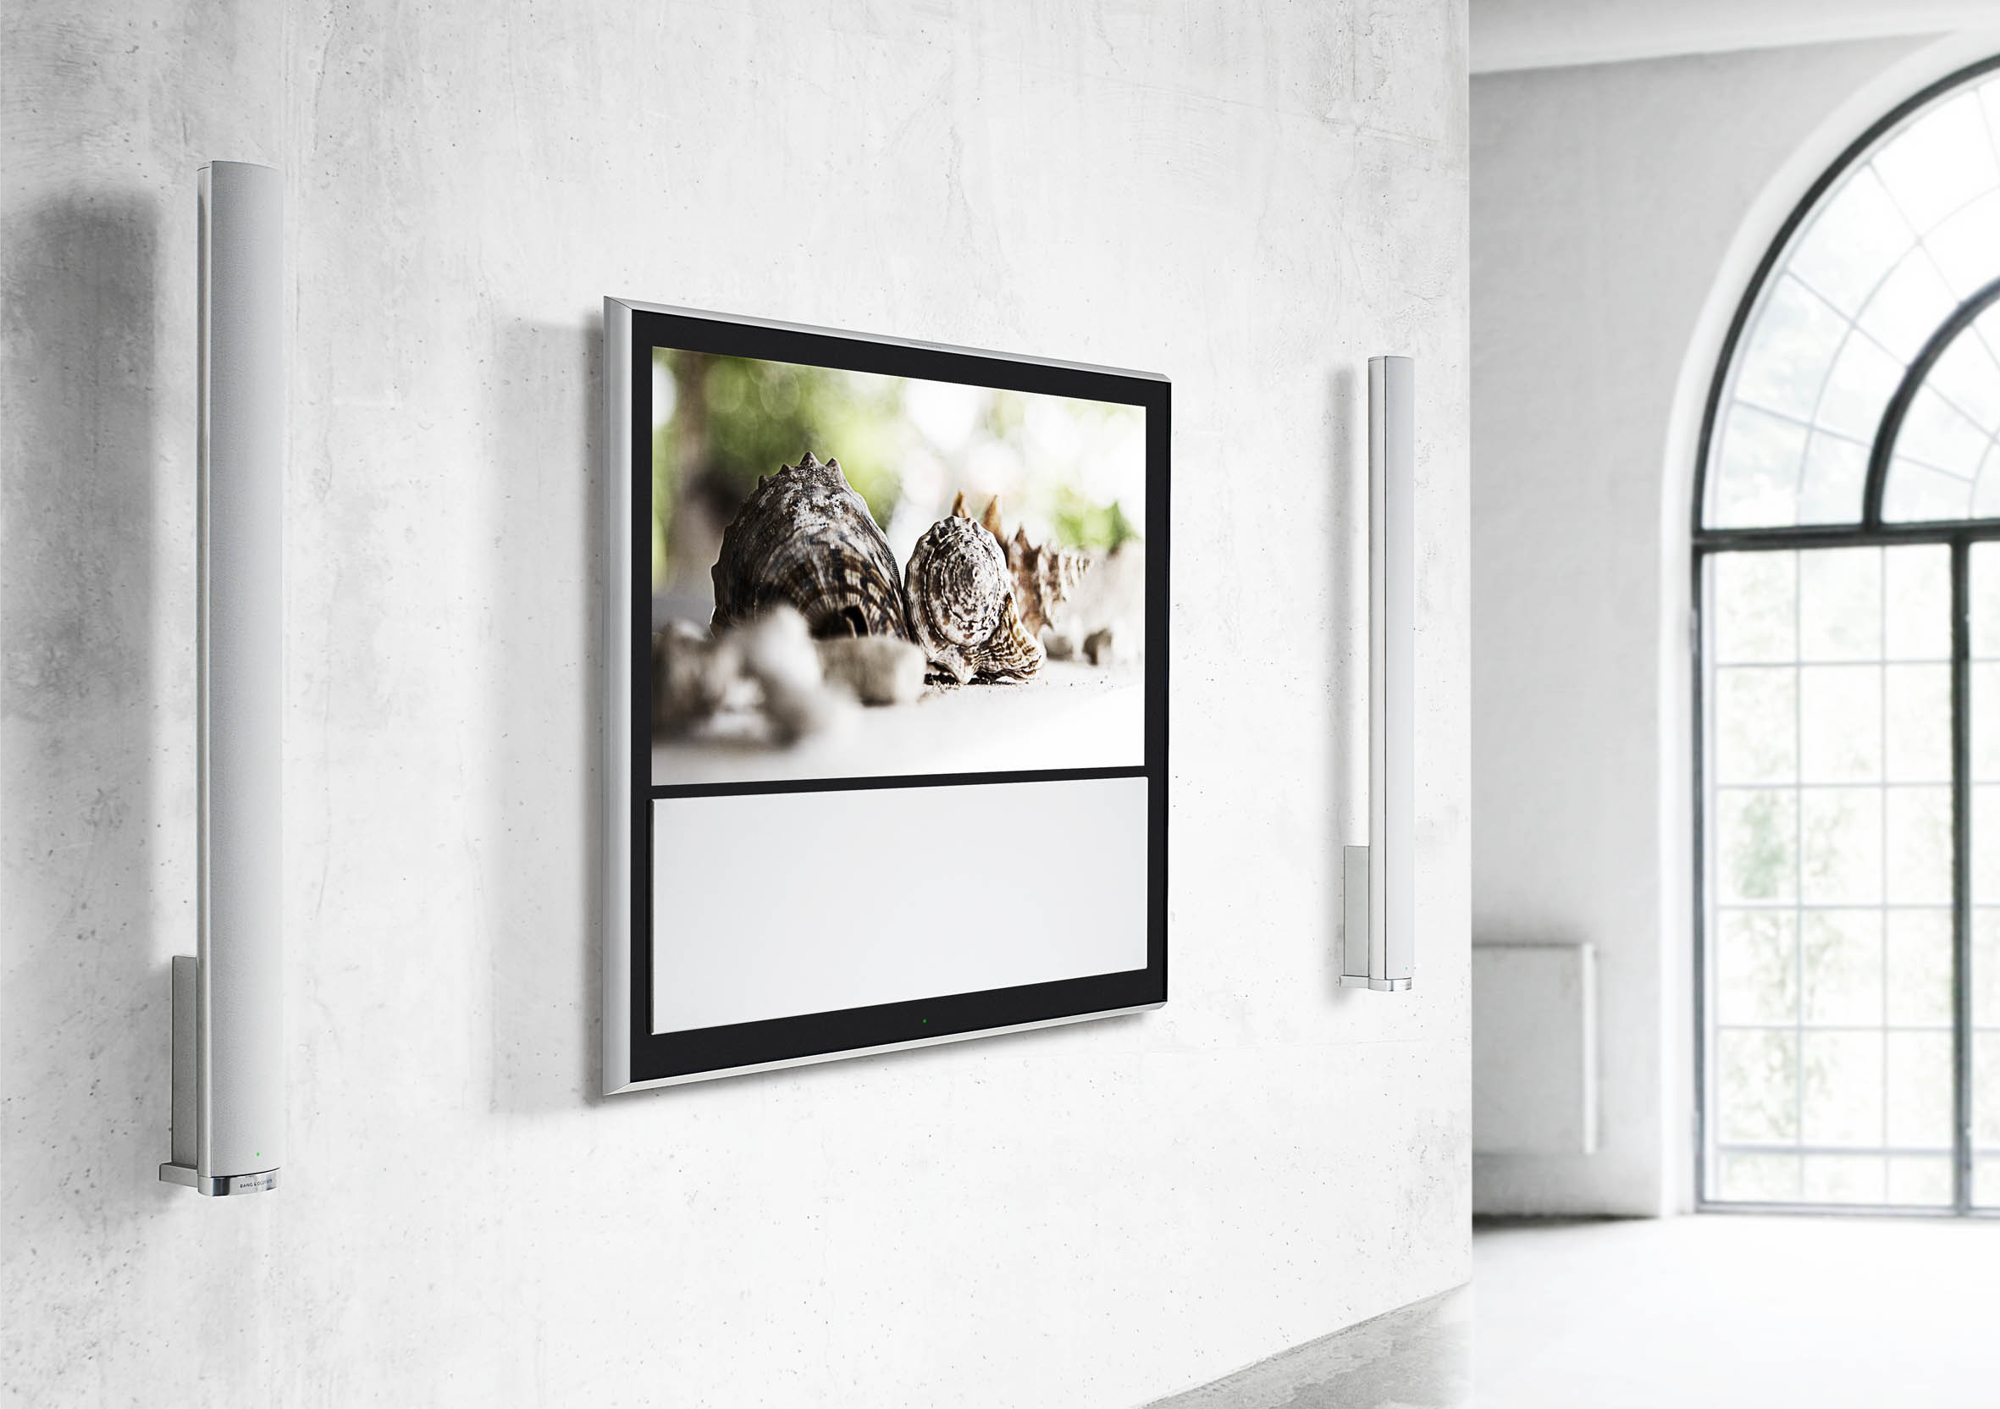- 68 высококачественных художественных работ обрамлены в кабинетах Графики и Рериха в Латвийском Национальном музее искусства;
- витрины с климат контролем для обрамления уникальных книг в Латвийской Национальной библиотеке и на выставке Музея Шоколада Лайма;
- с 2012 года Groglass является эксклюзивным поставщиком стекла для телевизионных экранов, производимых компанией Bang & Olufsen;
- Groglass гордится многими своими витринами и обрамленными художественными работами в Лувре в Париже, Лондонской Национальной галлерее и в одной из крупнейших и ценных коллекций электронных гитар в Ūmeo в Швеции;
- витрины магазинов Hugo Boss в Мадриде, магазины Apple в Берлине, Dior в Чикаго и Porsche в Мюнхене;
- более 50.000 холодильных витрин для сети магазинов Rewe в Германии;
- анти-рефлективное стекло для стен вольеров в зоологическом парке Сингапура;
- Groglass является социально ответственным предприятием, которое поддерживает новых и знаменитых латышских художников: Нилс Вилнис, Алнис Стакле, Майя Табака и др.
Экспортный потенциал и инновации Groglass высоко оценены, предприятие
получило многочисленные награды:
- награда "Экспорт и инновации" в группе крупных и средних коммерческих учреждений, конкурс организованный Министерством экономики и Латвийским агентством инвестиций и развития в 2012 году;
- награда "Инноватор года" от посольства Швеции в 2009 году;
- финалист награды Народного хозяйства Германии в Латвии в 2012 году;
- национальный финалист за награду Европейского Бизнеса в 2012 году;
- награда "Лучшие на показе" на международной выставке "Неделя дисплеев 2014" в Сан Диего, США.
Гости на производстве Groglass
Правительство Латвии выбрало Groglass единственным Латвийским предприятием, которое посетил король Швеции Карл Густав XVI в 2014 году.
Также предприятие посещали послы США в Латвии - Чарльз Ларсон, Джудит Гарбер и Марк Пекала, посол Швеции в Латвии Мат Стафансон, латвийские политики высокого ранга, а также многие известные в обществе люди. Гостям была проведена экскурсия по производству, где им было рассказано о производственном процессе и последних достижениях на заводе.
Планы на будущее
Предприятие активно работает над увеличением своей доли рынка, развитием линии продуктов и их улучшением. В данный момент большая часть продукции Groglass экспортируется в более чем 46 стран мира, включая Германию, Швейцарию, Нидерланды, США, Францию, Норвегию, Великобританию и многие другие.
В конце 2014 года Groglass открыло новое высокотехнологичное механизированное и автоматизированное производство, на котором производятся продукты нового поколения, которые значительно расширяют линию продуктов Groglass.
Сотрудничество в области исследований:
- уже многие годы Groglass сотрудничает с фондом Латвийского университета, поддерживая молодых студентов, которые изучают область физики твердых тел;
- Groglass сотрудничает с Sidrabe, Латвийским университетом физики твердых тел, предприятиями TNO в Нидерландах, университетом Альфреда в США, Университетом Вильгельма Лейбница в Ганновере;
- ведется сотрудничество с Центром компетенции среды биоэнергетики и биотехнологии в сфере повышения износостойкости стекла и покрытия на органическом стекле.
Интересные факты
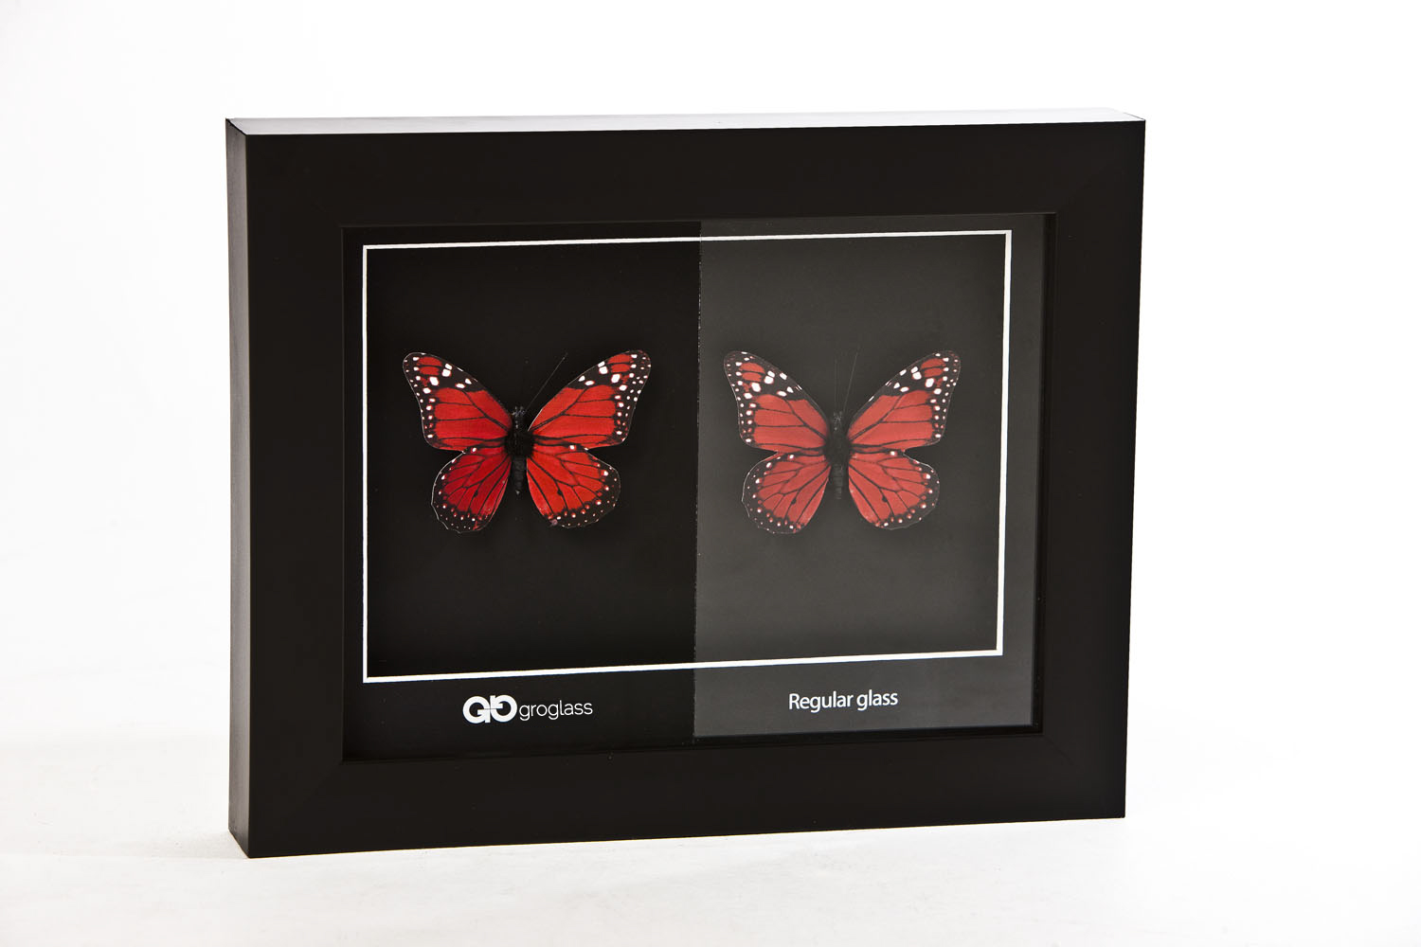
- около 1,5 миллиона художественных работ во всем мире обрамлены стеклом
Groglass за последние 3 года;
- судя по результатам продаж, каждые 90 секунд где то в мире стеклом
Groglass обрамляют какую-то художественную работу.
"В основе успеха Groglass лежит продуманная дифференциация портфеля продуктов, непрерывная работа по изучению и улучшению. Тем не менее ключевым звеном является высоко квалифицированный коллектив, который работает как единая команда.
Одно рабочее место на производстве обеспечивает несколько рабочих мест в обслуживающей индустрии. Мы рады, что таким образом предприятие поддерживает экономику Латвии", говорит руководитель Groglass Александр Кельберг.
Дополнительная информация: www.Groglass.com

